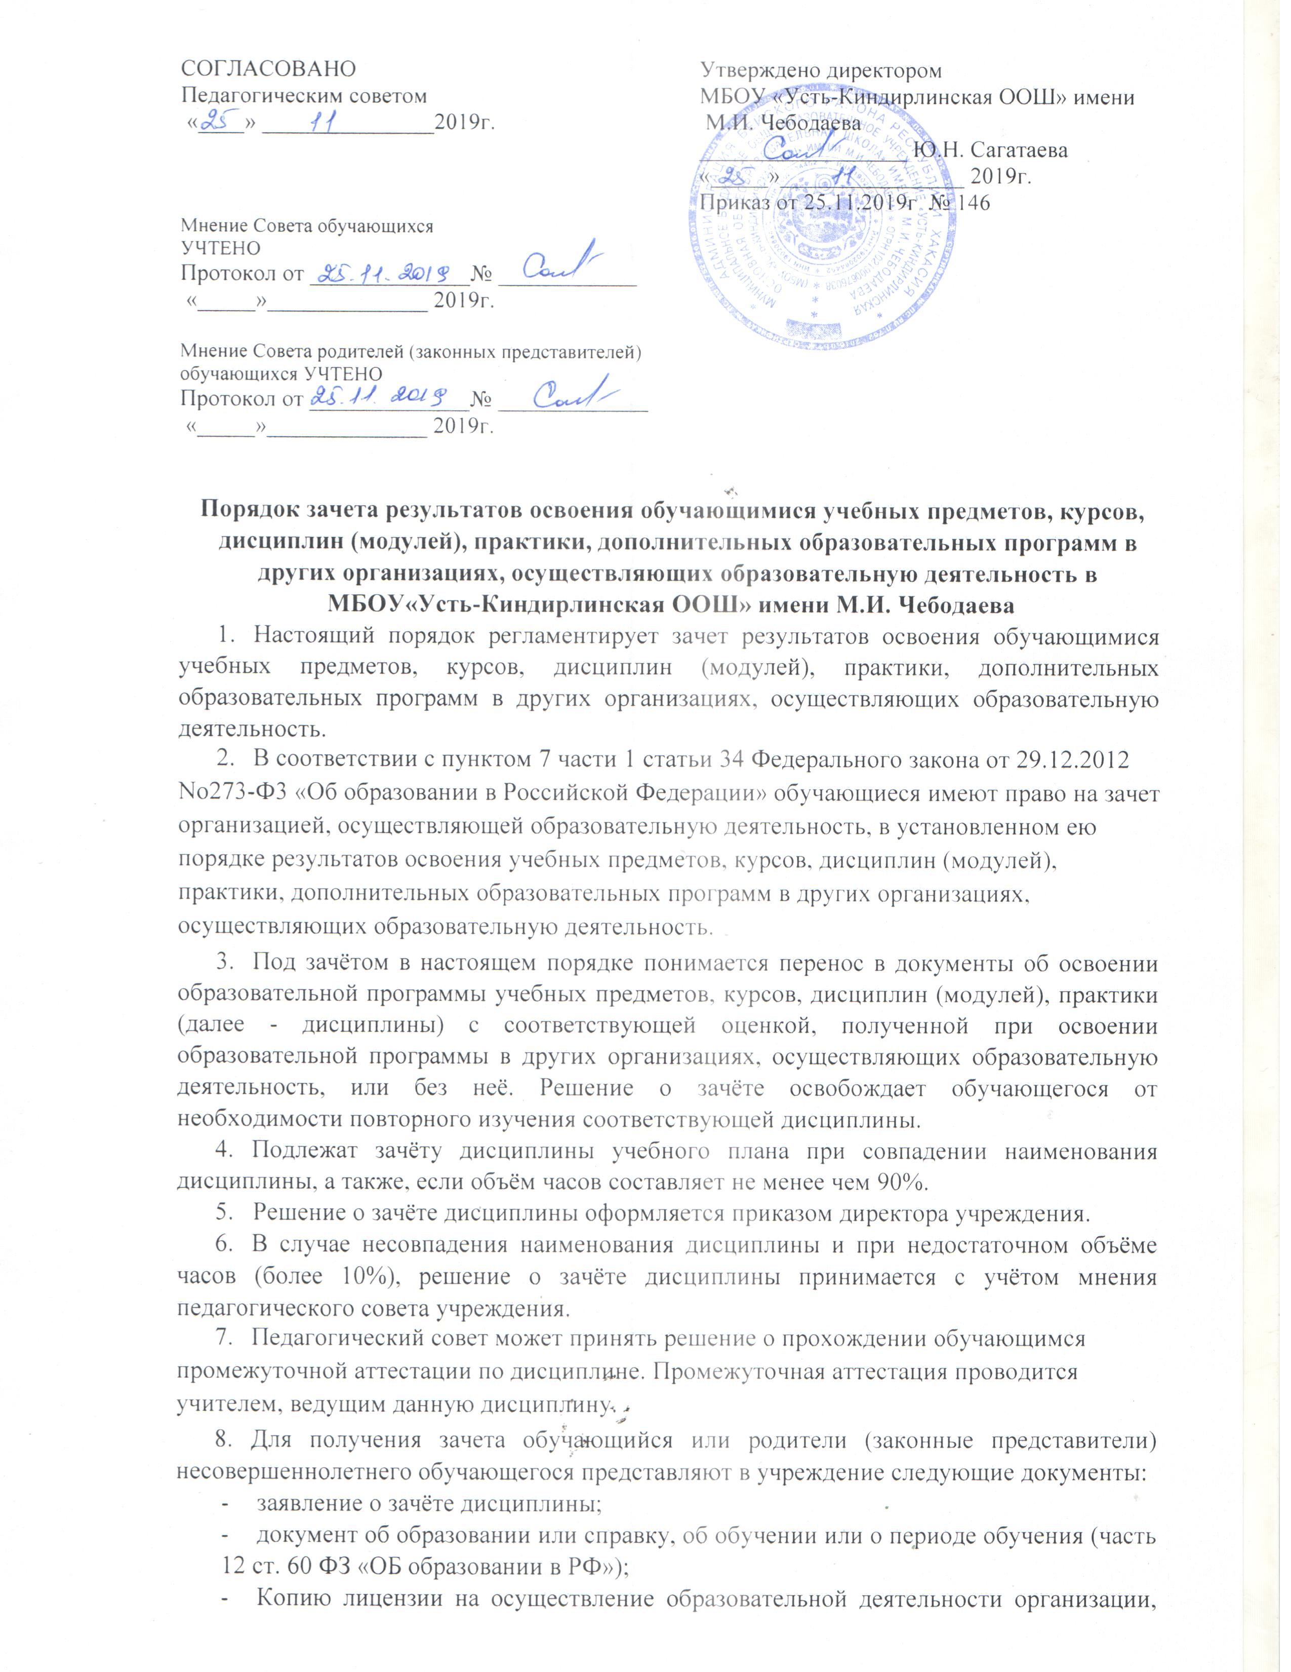

* осуществляющей образовательную деятельность, в которой ранее обучался обучающийся.

1. Зачёт дисциплины проводится не позднее одного месяца до начала итоговой аттестации.
2. Учреждение вправе запросить от обучающегося или родителей (законных представителей) несовершеннолетнего обучающегося дополнительные документы и сведения об обучении в другой организации, осуществляющей образовательную деятельность.
3. Получение зачёта не освобождает обучающегося от прохождения итоговой аттестации в учреждении.
4. В случае несовпадения формы промежуточной аттестации по дисциплине («зачёт» вместо балльной оценки), по желанию учащегося или родителей (законных представителей) данная дисциплина может быть зачтена с оценкой «удовлетворительно».
5. Результаты зачёта фиксируются в личном деле обучающегося.
6. Принятие решений о зачёте в случае совместного ведения образовательной деятельности в рамках сетевой формы образовательных программ производится в соответствии с договором между организациями, осуществляющими образовательную деятельность. Часть 12 ст. 60 ФЗ «ОБ образовании в РФ»
7. Дисциплины, освоенные обучающимися в другой организации, осуществляющей образовательную деятельность, но не предусмотренные учебным планом данного учреждения, могут быть зачтены обучающемуся по его письменному заявлению или заявлению родителей (законных представителей) несовершеннолетнего обучающегося.